Горшковой Марины Николаевны, 222-034-577

Графический диктант

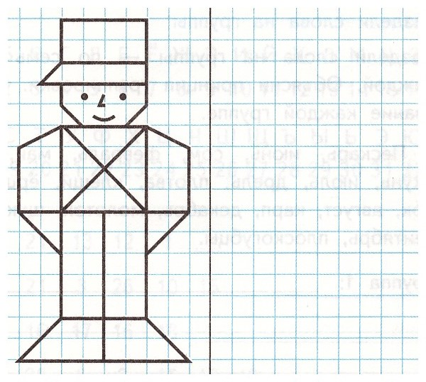
Российский воин бережет
Родной страны покой и славу.
Он на посту и наш народ
Гордится армией по праву!

